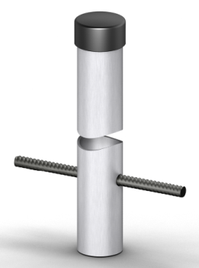
Ausschreibungstext

FP-Aluminium-Pfosten glatt Ø 48mm

Aluminium-Pfosten glatt, Durchmesser 48 mm, Länge ……….*, aus hochwertigem Aluminium (AlMgSi), mit Staberdanker und Kunststoffkappe liefern.
Fabrikat: Franken Plastik GmbH, 90763 Fürth

* Verfügbare Längen:
- 1,50 Meter
- 2,00 Meter
- 2,50 Meter
- 3,00 Meter

Menge: .................................. Stück Preis/Stk. € ....................................

FP-Aluminium-Pfosten glatt Ø 60mm

Aluminium-Pfosten glatt, Durchmesser 60 mm, Länge ……….*, aus hochwertigem Aluminium (AlMgSi), mit Staberdanker und Kunststoffkappe liefern.
Fabrikat: Franken Plastik GmbH, 90763 Fürth

* Verfügbare Längen:
- 1,50 Meter
- 2,00 Meter
- 2,50 Meter
- 3,00 Meter

Menge: .................................. Stück Preis/Stk. € ....................................

Zusätzliche LV Position - Pfosten setzen

Pfosten nach Vorgabe des Auftraggebers setzen. Überschüssiger Boden wird Eigentum des Auftragnehmers und ist auf dessen Kosten zu beseitigen.

